**Создаём каталог проекта**

Перейдите в каталог, в котором у вас есть права записи (желательно, чтобы в имени каталога не было пробелов и кириллических символов).

Создайте каталог, в котором вы будете размещать свои проекты. Его можно назвать, например, “lw1” (laboratory work 1)

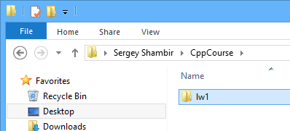

В Visual Studio Code откройте этот каталог. Для этого используйте меню “File”>”Open Folder…”.

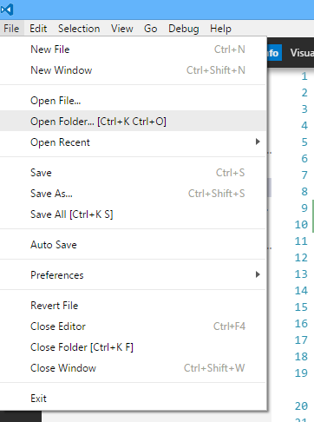

Теперь вы можете добавить новый файл в каталог прямо из Visual Studio Code. Попробуйте, это так просто!

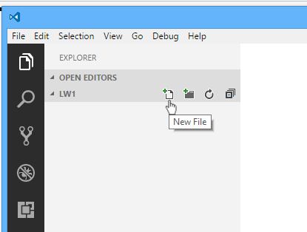

**Пишем первую программу**

Создайте каталог try\_catch и в нём создайте файл main.cpp. Добавьте в файл код функции main.

**#include <iostream>**

**int** **main**()

{

std**::**cout **<<** "Hello, World!" **<<** "\n";

}

*Обратите внимание, что функция main возвращает тип int — она возвращает операционной системе целочисленный код (0 в случае успешного выполнения, ненулевой код в случае ошибки выполнения). Стандарт C++ разрешает ничего не возвращать из функции main, что мы и сделали.*

Теперь надо скомпилировать код. Откройте встроенный терминал Visual Studio Code горячей клавишей “Ctrl+`” либо через меню:

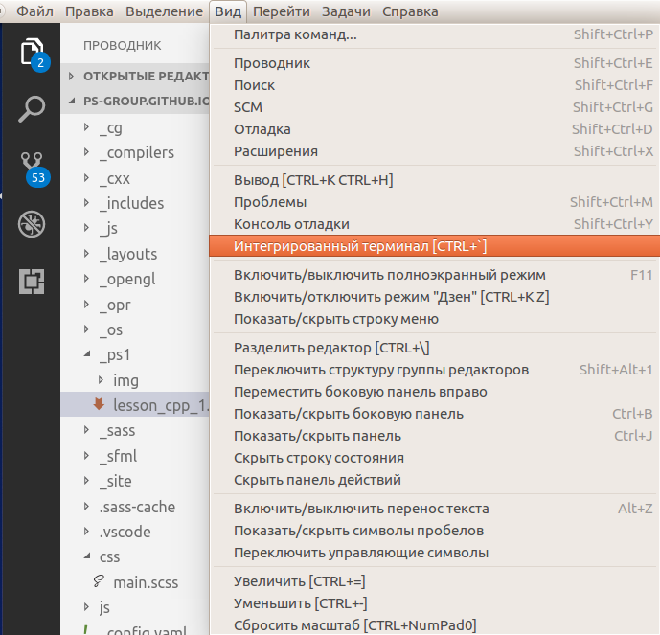

Запустите команду g++ --version, чтобы проверить, что компилятор C++ доступен и функционирует. Результат будет выглядеть примерно так:

>gcc --version

gcc (Ubuntu 7.2.0-1ubuntu1~16.04) 7.2.0

Copyright (C) 2017 Free Software Foundation, Inc.

This is free software; see the source for copying conditions. There is NO

warranty; not even for MERCHANTABILITY or FITNESS FOR A PARTICULAR PURPOSE

Перейдите в терминале в ранее созданный каталог try\_catch. Это можно сделать командой cd try\_catch. Если команду не удалось выполнить, введите команду dir, чтобы выяснить, какие подкаталоги находятся в текущем каталоге терминала. Сориентируйтесь и добейтесь, чтобы у вас был каталог try\_catch с файлом main.cpp.

Теперь запустите сборку программы командой g++ main.cpp -o try\_catch. Если всё в порядке, то компилятор ничего не напишет — а случае ошибки компилятор написал бы информацию о причине ошибки.

После этого вы можете запустить консольную команду try\_catch или .\try\_catch— так вы запустите собранную вами программу.

>try\_catch

Hello, World!

**Ошибки компилятора**

Компилятор и отладчик — ваши верные друзья и товарищи: они могут многое рассказать о причинах ошибки в программе. Спровоцируйте ошибку в коде.

Замените идентификатор cout на coutt:

**#include <iostream>**

**int** **main**()

{

std**::**coutt **<<** "Hello, World!" **<<** "\n";

}

Запустите команду компиляции g++ main.cpp -o try\_catch

Теперь компилятор вывел сообщение: это список ошибок, возникших при компиляции

main.cpp: In function ‘int main()’:

main.cpp:5:10: error: ‘coutt’ is not a member of ‘std’

std::coutt << "Hello, World!" << "\n";

^~~~~

main.cpp:5:10: note: suggested alternative: ‘cout’

std::coutt << "Hello, World!" << "\n";

^~~~~

cout

Давайте разберём текст ошибки подробно:

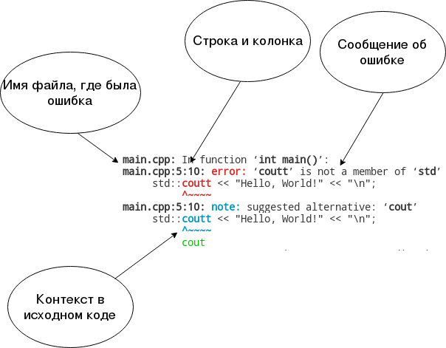

Вы можете заметить, что компилятор точно определил причину ошибки и даже предложил способ исправления для случая, если это была просто опечатка.

*Всегда читайте сообщения об ошибках, если только не научились определять ошибку с одного взгляда.*

**Разработка через тестирование**

TDD (Test Driven Development) - это подход к написанию кода, при котором перед реализацией какой-либо функциональности пишутся тесты для неё. При таком подходе разработка, например, нового класса происходит циклически, метод за методом:

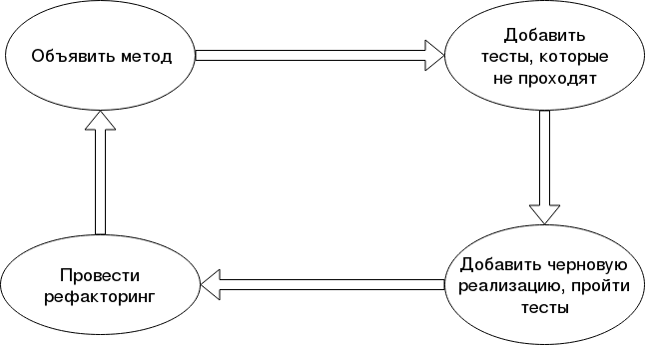

Смысл подхода в том, что ещё до написания какого-либо кода реализации класса вы сразу создаёте подушку безопасности: модульные тесты, проверяющие работоспособность основных сценариев использования метода или класса. Под прикрытием тестов вы можете спокойно переписывать код класса — и не бояться его сломать: любое нарушение функциональности будет обнаружено уже написанными тестами.

Через TDD удобно разрабатывать код, который трудно протестировать вручную: обработку строк, математические вычисления, классы для организации асинхронного кода и т.д.

Мы разработаем через тестирование класс для работы с вектором из двух элементов. Но перед этим освоим Фреймворк модульного тестирования.

**Готовимся тестировать**

Для тестирования мы будем использовать Фреймворк Catch2, который можно загрузить в виде одного заголовочного файла расположен https://github.com/3ISP1/MDK03.02

Загрузите этот файл. Создайте каталог libs и поместите туда загруженный файл catch.hpp.

Для старта протестируем простейшую функцию, вычисляющую квадрат целого числа. Ознакомьтесь с её будущей реализацией, но пока не добавляйте в свой код:

*// ! НЕ ДОБАВЛЯЙТЕ ЭТОТ ПРИМЕР В СВОЙ КОД !*

*// Определение функции Square, возвращающей квадрат заданного целого числа.*

**int** **Square**(**int** value)

{

**return** value **\*** value;

}

Добавьте в файл main.cpp объявление этой же функции, пока без определения:

**int** Square(**int** value);

*Объявление не содержит кода, реализующего функцию, но уже резервирует (с точки зрения компилятора) заданное имя как имя функции. После объявления вы уже можете вызывать функцию — правда, программу не получится собрать, пока где-нибудь в вашем коде не появится определение функции, либо не появится внешняя библиотека, реализующая эту же функцию.*

Теперь удалите функцию main и добавьте в начале файла подключение заголовка Catch2:

*// Макрос заставит Catch самостоятельно добавить определение функции main()*

*// Это можно сделать только в одном файле*

**#define CATCH\_CONFIG\_MAIN**

**#include "../libs/catch.hpp"**

Снова соберите программу командой g++ main.cpp -o try\_catch — сборка должна пройти успешно (без сообщений).

Теперь добавьте объявление тест-кейса.

TEST\_CASE("Squares are computed", "[Square]")

{

REQUIRE(Square(1) **==** 1);

REQUIRE(Square(2) **==** 4);

REQUIRE(Square(3) **==** 9);

REQUIRE(Square(7) **==** 49);

REQUIRE(Square(10) **==** 100);

}

*Это объявление интенсивно использует макросы. Перед компиляцией компилятор заменит все макросы в соответствии с их объявлением, то есть макрос TEST\_CASE(...) будет заменён, скорее всего, на объявление функции, реализующий тест кейс, и код регистрации этой функции в общем наборе тестов. Макрос REQUIRE будет заменён на проверяемое сравнение значений.*

Попробуйте собрать программу — и у вас не получится! Посмотрите на текст ошибки. В нём сказано, что нет ссылки на Square(int). Это значит, что *компоновщик*, автоматически вызванный *компилятором*, смог найти вызовы функции Square, но нигде не смог найти машинный код этой функции. Машинного кода нет, потому что нет и исходного кода — мы разместили только объявление функции без определения.

Давайте теперь реализуем функцию Square неправильно. Замените объявление функции на следующее определение:

**int** **Square**(**int** value)

{

**return** 1;

}

Соберите программу. Затем запустите программу try\_catch в терминале. Вы увидит сообщения об ошибке в тестах!

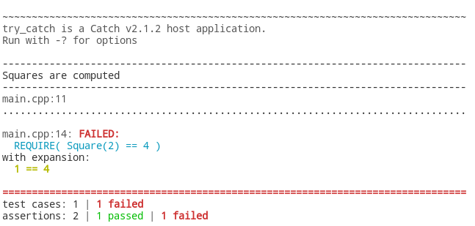

Давайте теперь напишем черновую, но работоспособную версию Square:

**int** **Square**(**int** value)

{

**int** square **=** value;

square **=** square **\*** value;

**return** square;

}

Соберите программу и запустите её в терминале. Все тесты будут успешно пройдены:

Скриншот

Но разве это повод останавливаться? Конечно, нет: код функции Square пока ещё далёк от идеала. Его можно сократить, убрав явно излишнюю переменную square:

**int** **Square**(**int** value)

{

**return** value **\*** value;

}

Снова соберите программу и запустите её в терминале. Все тесты будут успешно пройдены:

Скриншот

*Только что вы освоили ценный навык: рефакторить код под прикрытием тестов. Если тестов нет, то случайная опечатка или забывчивость в процессе правок могут сломать страшный на вид, но работоспособный код. Под прикрытием тестов поломка будет обнаружена. Этот эффект особенно заметен в динамических языках (вроде JavaScript или Python), но и в C++ вы можете избавиться от мучительной отладки, если просто будете писать автоматические тесты для некоторых задач — таких, как обработка строк, файлов или математические вычисления.*

**Структура Vector2f**

Создайте каталог vector2, и в нём два файла: main.cpp и Vector2f.hpp

Мы напишем структуру, которая будет хранить декартовы координаты вектора из двух элементов (x, y). Мы могли бы объявить эту сущность как класс, а не структуру, тем более что в C++ между ключевыми словами class и struct практически нет разницы. Но [C++ Core Guidelines](https://isocpp.github.io/CppCoreGuidelines) не советуют так делать:

[*C.2: Use class if the class has an invariant; use struct if the data members can vary independently*](https://isocpp.github.io/CppCoreGuidelines/CppCoreGuidelines#Rc-struct)

Вектор не имеет внутреннего инварианта: его элементы могут быть изменены независимо друг от друга. Поэтому мы объявим его как структуру. Поместите это объявление в файл “Vector2f.hpp”:

**#pragma once**

*// pragma once защищает от проблемы двойного включения заголовка в файл*

*// подробнее: https://stackoverflow.com/questions/1143936/*

*// Подключаем заголовок cmath из стандартной библиотеки, он пригодится позже*

*// Документация заголовка: http://en.cppreference.com/w/cpp/header/cmath*

**#include <cmath>**

*// Объявляем новый тип данных - структуру с названием Vector2f*

**struct** Vector2f

{

*// Два поля структуры имеют тип float*

*// Мы явно указываем, что поля в любом случае надо инициализировать нулём.*

*// Использование неинициализированной памяти - одна из самых страшных*

*// ошибок C++ программиста, и её надо всячески избегать.*

**float** x **=** 0;

**float** y **=** 0;

*// Конструктор без аргументов инициализирует структуру в той*

*// инструкции, где она объявлена. Нас устраивает реализация*

*// конструктора, предлагаемая компилятором по умолчанию,*

*// поэтому мы написали "= default"*

Vector2f() **=** **default**;

*// Конструктор с двумя аргументами инициализирует структуру*

*// двумя значениями. Пример:*

*// Vector2 speed(10, 20);*

Vector2f(**float** x, **float** y)

**:** x(x), y(y)

{

}

};

*// После объявления структуры следует поставить точку с запятой.*

*// Если этого не сделать, возникнет ошибка компиляции.*

*// Некоторые компиляторы плохо обрабатывают эту ошибку и выдают*

*// много индуцированных ошибок вместо одной правильной.*

Теперь протестируем конструктор нашего класса — да, от этого мало пользы, но надо же с чего-то начать!

Перепишите этот код в main.cpp:

*// Макрос заставит Catch самостоятельно добавить определение функции main()*

*// Это можно сделать только в одном файле*

**#define CATCH\_CONFIG\_MAIN**

**#include "../libs/catch.hpp"**

*// Включаем заголовок, где мы описали структуру*

**#include "Vector2f.hpp"**

*// В C++ есть много способов вызвать один и тот же конструктор.*

*// Мы попробуем большинство из них.*

TEST\_CASE("Can be constructed", "[Vector2f]")

{

*// Обычное конструирование при объявлении.*

Vector2f v1(1, 2);

REQUIRE(v1.x **==** 1);

REQUIRE(v1.y **==** 2);

*// Явный вызов конструктора, затем присваивание.*

Vector2f v2 **=** Vector2f(**-**1, 29);

REQUIRE(v2.x **==** **-**1);

REQUIRE(v2.y **==** 29);

*// Конструирование списком инициализации (C++11) - более универсальный приём.*

Vector2f v3 **=** { 5, **-**11 };

REQUIRE(v3.x **==** 5);

REQUIRE(v3.y **==** **-**11);

*// Универсальное конструирование (C++11) - ещё более универсальное*

Vector2f v4{ 18, **-**110 };

REQUIRE(v4.x **==** 18);

REQUIRE(v4.y **==** **-**110);

}

Для сборки программы достаточно собрать один только “main.cpp”, заголовочные файлы сборке не подлежат, т.к. директива #include в любом случае на время компиляции включает содержимое указанного файла в текущий файл (в нашем случае “main.cpp”).

Перейдите в терминале в каталог “vector2” командой cd ..\vector2

Затем соберите программу командой g++ main.cpp -o vector2 и запустите её. Все тесты должны быть пройдены.

**Добавляем метод length**

Метод — эта функция, связанная с объектом. В C++ объект, связанный с методом, передаётся при вызове неявно и доступен через ключевое слово this. Впрочем, оно нам пока не потребуется: все поля объекта также доступны в методе напрямую.

*Длина вектора, согласно теореме Пифагора, вычисляется как квадратный корень из суммы квадратов компонентов вектора. Это справедливо не только для вектора из 2 элементов, но и для векторов любых размерностей.*

Для вычисления длины вектора нам нужно уметь извлекать квадратный корень. Это умеет делать функция [std::sqrt](http://en.cppreference.com/w/cpp/numeric/math/sqrt). Прочитайте её документацию, затем взгляните на реализацию метода length:

*// ..внутри объявления Vector2f*

**float** length() **const**

{

**return** std**::**sqrt(x **\*** x **+** y **\*** y);

}

В каких случаях в sqrt возникает ошибка? Может ли такая ситуация произойти в функции length?

Теперь пора протестировать метод:

TEST\_CASE("Can compute length", "[Vector2f]")

{

*// Пифагоровы числа: 3, 4, 5*

Vector2f v1 **=** {3.f, 4.f};

REQUIRE(v1.length() **==** 5.f);

*// Пифагоровы числа: 12, 35, 37*

Vector2f v2 **=** {12.f, 35.f};

REQUIRE(v2.length() **==** 37.f);

}

Здесь мы использовали опасный приём: сравнение чисел типа float. Из-за погрешностей при работе с числами с плавающей запятой тесты вполне могут провалиться. Для сравнения чисел с плавающей точкой Catch2 предоставляет вспомогательный класс Approx, которым мы воспользуемся:

TEST\_CASE("Can compute length", "[Vector2f]")

{

*// Пифагоровы числа: 3, 4, 5*

Vector2f v1 **=** {3.f, 4.f};

REQUIRE(v1.length() **==** Approx(5.f));

*// Пифагоровы числа: 12, 35, 37*

Vector2f v2 **=** {12.f, 35.f};

REQUIRE(v2.length() **==** Approx(37.f));

*// Пифагоровы числа: 85 132 157*

Vector2f v3 **=** {85.f, **-**132.f};

REQUIRE(v3.length() **==** Approx(157.f));

*// Пифагоровы числа: 799 960 1249*

Vector2f v4 **=** {799.f, **-**960.f};

REQUIRE(v4.length() **==** Approx(1249.f));

*// Пифагоровы числа: 893 924 1285*

Vector2f v5 **=** {893.f, **-**924.f};

REQUIRE(v5.length() **==** Approx(1285.f));

}

Теперь, когда мы протестировали метод “length”, финальным штрихом будет рефакторинг. Иногда стандартная библиотека C++ предоставляет не только базовые средства вроде sqrt, но и продвинутые, подходящие для более конкретных случаев. Функция [std::hypot](http://en.cppreference.com/w/cpp/numeric/math/hypot) может вычислить гипотенузу по двум катетам, то есть тот же самый корень из суммы квадратов компонентов вектора.

Замените реализацию Vector2f::length() на предложенную ниже, соберите программу и запустите её, чтобы повторить все тесты и убедиться, что старая и новая реализации работают одинаково.

**float** length() **const**

{

**return** std**::**hypot(x, y);

}

**Добавляем оператор сложения**

Язык C++ позволяет применять операторы +, -, \*, /, &&, || и т.д. не только к примитивным типам int, unsigned, bool, float и т.д., но и к пользовательским типам данных. Для этого в языке есть механизм перегрузки операторов. Этим механизмом мы и воспользуемся.

Оператор может быть реализован с помощью метода, и его определение можно разместить внутри класса. Обратите внимание, что

* есть две формы оператора: обычный + и дополняющий (augmented) +=; различие в том, что первый оператор возвращает новое значение, а второй оператор добавляет правое выражение к старому значению левого выражения
* обычный оператор не меняет значение экземпляра структуры, поэтому он помечен ключевым словом const
* в языке принято из дополняющего оператора возвращать ссылку на сам объект, чтобы вы могли писать конструкции вида x = y += 5 (хотя писать такой код не рекомендуется)

Сначала добавим наивную реализацию:

Vector2f **operator+**(**const** Vector2f**&** other) **const**

{

**return** { 0, 0 };

}

Vector2f**&** **operator+=**(**const** Vector2f**&** other)

{

*// Разыменование указателя this позволяет объекту получить ссылку на себя*

*// Оператор не константный, поэтому и ссылка не константная*

**return** **\*this**;

}

Добавим модульные тесты, соберём и запустим программу. Тесты должны пройти завершиться с ошибкой.

TEST\_CASE("Can sum vectors", "[Vector2f]")

{

Vector2f v1 **=** Vector2f{3, 5} **+** Vector2f{5, **-**5};

REQUIRE(v1.x **==** 8);

REQUIRE(v1.y **==** 0);

Vector2f v2 **=** Vector2f{11, **-**6} **+** Vector2f{**-**6, 11};

REQUIRE(v2.x **==** 5);

REQUIRE(v2.y **==** 5);

Vector2f v3 **=** Vector2f{11.2f, **-**6.71f} **+** Vector2f{**-**6.2f, 11.72f};

REQUIRE(v3.x **==** Approx(5.f));

REQUIRE(v3.y **==** Approx(5.01f));

}

Теперь можно реализовать операторы сложения, запустить тесты снова и увидеть результат:

Vector2f **operator+**(**const** Vector2f**&** other) **const**

{

**return** { x **+** other.x, y **+** other.y };

}

Vector2f**&** **operator+=**(**const** Vector2f**&** other)

{

x **+=** other.x;

y **+=** other.y;

**return** **\*this**;

}

**Добавляем функцию для скалярного произведения**

Расчёт скалярного произведения — это, как и сложение, бинарная операция над векторами. Однако, для скалярного произведения нет общепринятого символа (иногда используют символ умножения, но это может привести к путанице). Поэтому мы не станем создавать оператор скалярного произведения.

В англоязычной литературе скалярное произведение обозначают фразой “dot product” или словом “dot” — его мы будем использовать. Однако, стоит ли добавлять метод dot? Если мы это сделаем, код пользователя нашего класса будет выглядеть примерно так:

Vector2f a **=** { 2, 5 };

Vector2f b **=** { **-**3, 1 };

Vector2f c **=** a.dot(b);

Сразу возникает вопрос: почему в этом выражении “a” важнее, чем “b”? Можно ли поменять операнды местами? Являются ли они равнозначными?

Чтобы не создавать путаницы, мы откажемся от метода и напишем свободную функцию dot. Чтобы соблюсти [One Definition Rule (ODR)](http://en.cppreference.com/w/cpp/language/definition), мы добавим ключевое слово inline.

*Термин “свободная функция” означает, что функция не является методом и не находится внутри определения какой-либо структуры или класса. Эта функция не связана ни с какими объектами и полностью свободна.*

**inline** **float** **dot**(**const** Vector2f**&** a, **const** Vector2f**&** b)

{

**return** 0;

}

Теперь добавим тесты, соберём программу и запустим её. Тесты должны провалиться.

TEST\_CASE("Calculates dot product", "[Vector2f]")

{

**float** d1 **=** dot(Vector2f{3, 5}, Vector2f{5, **-**5});

REQUIRE(d1 **==** **-**10);

**float** d2 **=** dot(Vector2f{11, **-**6}, Vector2f{6, 11});

REQUIRE(d2 **==** 0);

**float** d3 **=** dot(Vector2f{**-**1, 1}, Vector2f{**-**3, 2});

REQUIRE(d3 **==** 5);

}

**Остановимся и оглянемся назад**

Только что вы освоили технику TDD, которая позволяет легко наращивать код, выполняющий математические вычисления, операции над строками и файлами и другие подобные вещи. Вы также познакомились с базовым синтаксисом языка C++, не вникая в глубокие детали вроде шаблонов C++, constexpr или noexcept.

Теперь пришло время помочь своим товарищам: если кто-то ещё не закончил предыдущий этап или закопался в проблемах, нужно его откопать!

**Разрабатываем в команде класс Vector3f**

Теперь вам нужно в команде разработать класс Vector3f, имеющий целый ряд операторов и свободных функций.

Здесь находится исходный код, с которого можно начать разработку: [github.com/ps-group/dive-into-cpp](https://github.com/ps-group/dive-into-cpp). Вам нужно:

* зарегистрироваться на github
* [создать fork](https://guides.github.com/activities/forking/) этого репозитория через веб-интерфейс github
* клонировать ([git clone](https://help.github.com/articles/cloning-a-repository/)) репозиторий
* перейти в каталог “vector3” и собрать тесты командой g++ Vector3f\_tests.cpp -o vector3, затем запустить “vector3”

Далее в цикле, пока весь класс не будет реализован:

* определиться с коллегами, какой оператор, метод или функцию возьмёте на себя вы
* разработать оператор/метод/функцию по принципам TDD
* добавить изменения в индекс git командой git add <файл>
* зафиксировать изменения, сделав commit ([git commit](https://code.visualstudio.com/docs/editor/versioncontrol" \l "_commit))
* отправить изменения на удалённый репозиторий (git push origin)
* в интерфейсе github создать [pull request](https://help.github.com/articles/creating-a-pull-request/)

Напомним ещё раз, как выглядит цикл TDD:

